Zachęcamy rodziców do świadomej pracy/zabawy z dziećmi w domu, rozwijającej motorykę małą.
Przedstawiamy przykłady różnych aktywności zabawowych usprawniających i ćwiczących ją:

- SWOBODNE BAZGRANIE na dużych arkuszach papieru, flamastrami, kredkami świecowymi, grubym przyborem
- ZAMALOWYWANIE dużych powierzchni farbami grubym pędzlem, grubym pisakiem
- RYSOWANIE po śladzie grubym pisakiem
- KOLOROWANIE
- WYDZIERANIE z kolorowego papieru i naklejanie wydzieranki na papier
- LEPIENIE np. z plasteliny, ciastoliny itp. ma duży wpływ na rozwijanie sprawności dłoni. Najpierw dzieci robią kuleczki, później wałeczki, a potem formy bardziej złożone- zwierzęta, ludziki
- NAWLEKANIE koralików na sznurek, nawlekanie makaronu na sznurek
nawlekanie guzików na sznurek, przewlekanie sznureczków/nici przez dziurki.
- WYDZIERANIE z papieru kolorowego, z gazet, z bibuły i naklejanie wydzieranki na papier
- CHWYTANIE, ZBIERANIE PRZEDMIOTÓW drobnych elementów (pieniążki, ziarenka, guziczki- dwoma palcami kciukiem i wskazującym,
- UGNIATANIE papierowych kul i rzucanie nimi do celu
- WYKONYWANIE drobnych ruchów palcami: spacerowanie palcami po stole, zabawa „idzie kominiarz po drabinie”, naśladowanie gry na pianinie, odtwarzanie rytmu padającego deszczu
- STRZĄSANIE wody z palców
- ZGNIATANIE kartki papieru jedną ręką w małą kulkę
- ZABAWA pacynkami zakładanymi na paluszki
- ZABAWY KONSTRUKCYJNE KLOCKAMI, zabawy, w których w grę wchodzi manipulowanie dłonią np. turlanie kostką, odpowiedni ruch pionkiem. Wszelkiego typu sortery, do których kształt dopasujemy kiedy włożymy odpowiednio dobrany klocek
- PRZESYPYWANIE I PRZELEWANIE wody, piasku, fasoli, grochu, ryżu...
- KONTAKT DŁONI Z RÓŻNYMI SUBSTANCJAMI I STRUKTURAMI Wyławianie przy pomocy rąk przedmiotów z miski pełnej: kisielu, wody, trocin, piasku, itp.
- GRY w pchełki, bierki, kręgle, bilard stołowy itp.
- RZUCANIE woreczków lub piłeczek - kto dalej
- TOCZENIE piłeczki do dołka czy określonego celu, jedną ręka
- PODBIJANIE balonika wyłącznie palcami prawej lub lewej ręki
- "RYSOWANIE" palcami w powietrzu określonego przedmiotu
- UKŁADANIE z elementów geometrycznych postaci ludzkich, zwierząt, domków, układanie z patyczków, np. płotów.

Dzieci z utrwalonym nawykiem nieprawidłowego trzymania przyborów w tym sztucy należy nakłaniać do zmiany. W odniesieniu do przyborów można skorzystać np. specjalnej nakładki (można kupić w księgarniach) nakładanej na kredkę lub ołówek. Ćwiczenia usprawniające sprawność dłoni powinny być wykonywane miękkim przyborem tzn. najlepiej grubszym ołówkiem, pisakiem, mazakiem itp. Warto zdawać sobie sprawę, że właściwie wszystko co z dzieckiem robimy, może się stać doskonałym ćwiczeniem- czy jest to wspólne wyrabianie ciasta na pierogi, czy chociażby przewracanie kolejnych stron książki przez dziecko podczas wspólnego czytania. Istotne jest jednak to, żeby mieć świadomość tego, jak bardzo ważna jest sprawność rąk oraz tego, że co wypracujemy za "młodu" procentować będzie w przyszłości.

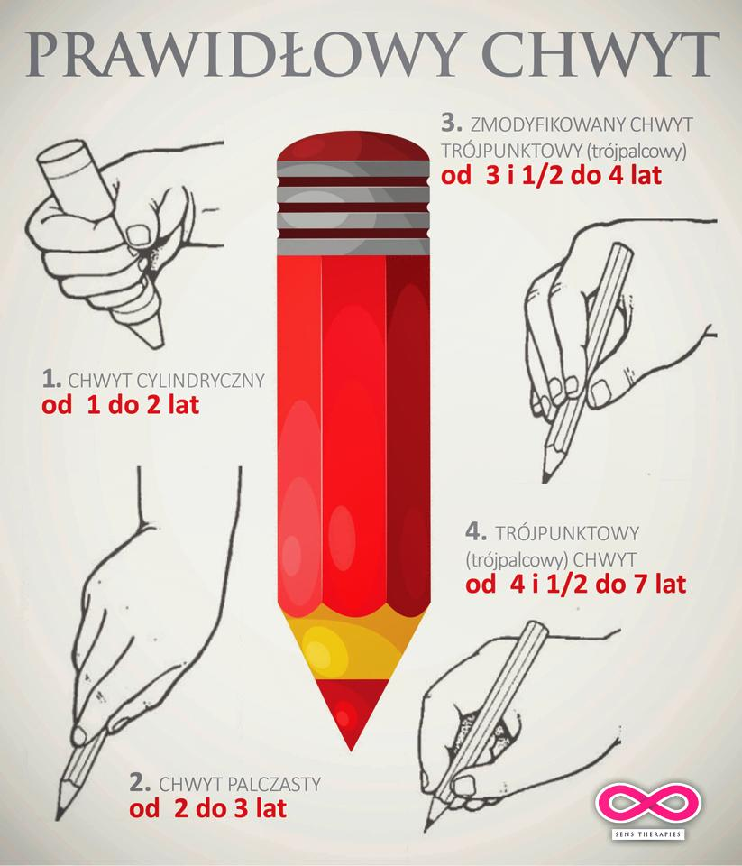

Zebrała przykłady- Edyta Tarnowska

